交通安全與輔導（3-5）
良好的訓練計畫與執行狀況
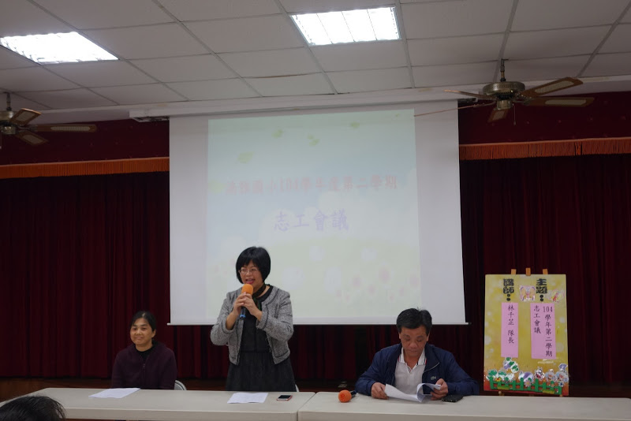
良好的訓練計畫~志工會議工作報告與經驗分享
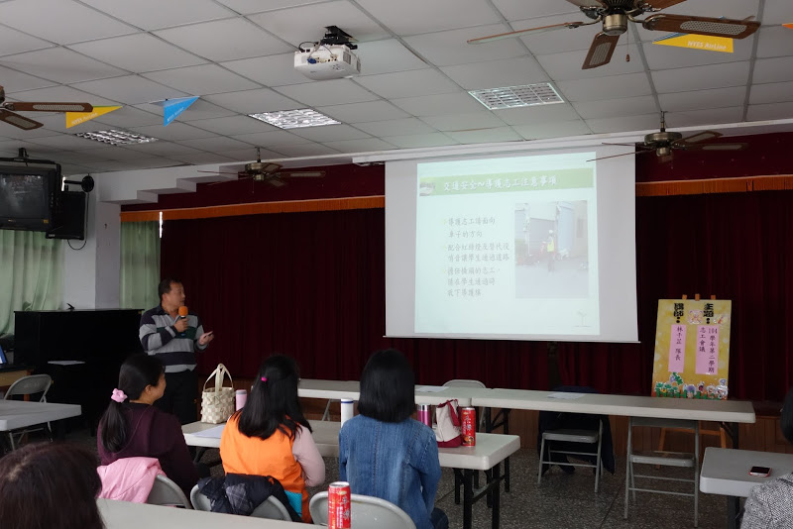
良好的訓練計畫~志工會議工作報告與經驗分享

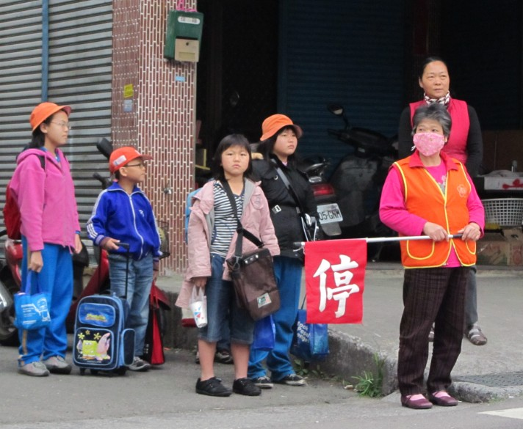
導護工作執行狀況
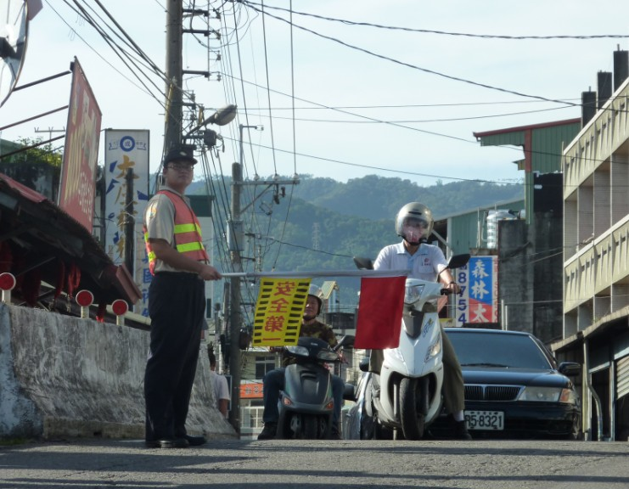
導護工作執行狀況

